Lenguajes Formales: Examen Final Julio (24/2/26)
1 ) Las cadenas del lenguaje L = {x / x ϵ {a, b, c, d}* y x= a^{i} b^{i} c^{i} d^{i} para 0<= i <= 3} pueden ser aceptadas por un Autómata Finito. Justificar.
Rta: Es finito. Es regular, o hacer el AF o ER.
2) Sea el Autómata finito AF=<{e0, e1, e2, e3},{0,1}, δ’, e0,{e3}>

δ’(e0,0)=e0 δ’(e2,0)=e3
δ’(e0,1)=e1 δ’(e2,1)=e3
δ’(e1,0)=e1 δ’(e3,0)=e3
δ’(e1,1)=e2 δ’(e3,1)=e3
Marcar si las siguientes afirmaciones son Verdaderas o Falsas:
- El autómata finito es determinístico.
- La cadena 001001 es reconocida por el AF.
- La ER que representa el mismo lenguaje es 0*10*1(0|1)⁺
- El AF reconoce cadenas de longitud infinita.

Rta: V, F, V, F

3 Marcar si las siguientes afirmaciones son Verdaderas o Falsas:
a. Un Autómata Finito es un modelo que solamente reconoce lenguajes finitos.
b. Dado el lenguaje L={ x/x ϵ {0, 1, 2}* y x= 0^{m} 11 2 ^{m+1} para 2=<m =<0}, el Autómata Finito es el modelo abstracto de menor potencia que puede reconocerlo.

c. Si puedo diseñar una ER para un lenguaje, entonces sus cadenas pueden ser reconocidas por un Autómata Finito.

d. El siguiente AF reconoce el lenguaje: {a}
qQqq1
q0

q1
a

Rta: F, V, V, F
4) Marcar si las siguientes afirmaciones son verdaderas o falsas:

a. La expresión regular (00)*1* corresponde al lenguaje L={x/x=0^{2i}1^{i} para i>=0} con alfabeto {0,1}.
b. El conjunto de palabras reservadas de un lenguaje de programación pueden ser representadas a través de una expresión regular.
c. La ER ab|aabb|aaabbb corresponde al siguiente lenguaje L={x/x=a^{n}b^{n}, para 0<=n<=3}, con alfabeto {a,b}.
d. Las Expresiones Regulares se utilizan para definir un patrón de los componentes léxicos de un lenguaje de programación.
Rta: F, V, F, V
5) Se tienen 2 GIC, G₁ y G₂ que generan los lenguajes L₁ y L₂ respectivamente.
¿Cómo se diseñaría una G₃ que genere la concatenación de L₁ y L₂? Ejemplifique.
Rta: G3 G1.G2

6) Dado el parser LL correspondiente a la gramàtica: G = <{S, A}, {(, )}, S, P}, donde S es el axioma, las producciones P:
S AS | A
A (S) | ()

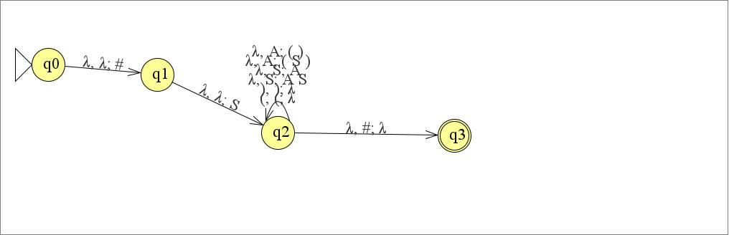
Responder Verdadero o Falso:
- El parser LL acepta la cadena vacía.
- Si se ejecuta el parser LL para hacer el análisis sintáctico de la cadena ()()(), el parser rechaza la cadena.
- El árbol de parsing, en el parser LL, se arma desde la cadena hasta el axioma.
- El parser LL, cuando lee cada símbolo de la cadena lo apila.

Rta: F, F, F, F

7) Dado el lenguaje L = { a^{i} b^{j} c^{k} con i,j,k >=0, i=j o i= k}, con ∑= {a,b,c}.
Determine si las siguientes afirmaciones son verdaderas o falsas.
a) El lenguaje definido es de tipo 3 de la Clasificación de Chomsky.
b) El autómata de menor potencia que reconoce las cadenas del lenguaje es el Autómata con Pila.
c) Las cadenas del lenguaje pueden generarse con una GIC.
d) La cadena mínima del lenguaje es abc.
Rta: F, V, V, F
8) Marcar si las siguientes afirmaciones son Verdaderas o Falsas:
a. En un compilador, la tarea de reconocer los componentes léxicos del lenguaje de programación la hace el analizador sintáctico.
b. Las reglas gramaticales de un lenguaje de programación pertenecen a una gramática tipo 3 de la Clasificación de Chomsky.
c. Puedo definir una expresión regular para las constantes en base octal de un lenguaje de programación.
d. En un parser LR, el árbol de parsing se arma desde el axioma hacia la cadena.

Rta: F, F, V, F

9) Sea la siguiente MT:
MT=<{q0, q1, q2, q3, q4, q5, q6, q7}, {a, d, e}, {X, A, a, d, e, },δ, , {e7}}>

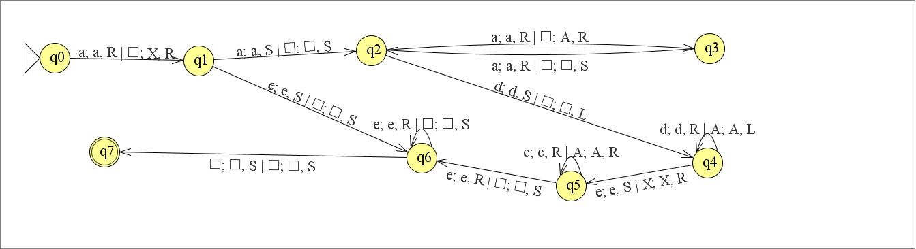
Marque las cadenas que acepta la MT:
- aaaaaddeeeee V
- aaade F
- aaaaddddeeee F
- aaaaaaadddeeee V
- aeeee V
10) Marcar si las siguientes afirmaciones son Verdaderas o Falsas:
a) El lenguaje natural pertenece al conjunto de los lenguajes formales.
b) Dado el lenguaje L = { a^{i} b^{j} c^{k} con i,j,j >=0, i≠ j + k}, con ∑= {a,b,c}.Sus cadenas pueden ser aceptadas por una Máquina de Turing y por un Autómata con Pila.
c) Si para un lenguaje puedo construir una MT no determinística que reconoce sus cadenas, no siempre puedo construir una MT determinística que reconozca las cadenas de ese lenguaje.
d) Las cadenas del lenguaje L={ x^{n} y^{t} z^{n} com n>=1, t=3n} pueden ser reconocidas sólo por una MT.

Rta: F, V, F, V

